REQUERIMENTO Nº 840/2022

Súmula: “Requeiro informações do Executivo, sobre os estudos que estão sendo realizados para a criação da feira de exposição da produção de mulheres empreendedoras de Itapevi. ”

REQUEIRO à Mesa, após ouvir o Douto Plenário, na forma regimental vigente, que seja a presente propositura encaminhada ao Excelentíssimo Senhor Igor Soares Ebert, Prefeito Municipal, para que informe por meio da Secretaria Municipal competente, sobre os estudos que estão sendo realizados para a criação da feira de exposição da produção de mulheres empreendedoras de Itapevi.

JUSTIFICATIVA
Senhor Presidente;
Senhoras Vereadoras;
Senhores Vereadores;

O presente requerimento se faz necessário, haja vista que o referido projeto é de extrema valia e colabora com a geração de renda na retomada econômica, estimulando novos negócios para as mulheres empreendedoras que foram impactadas pela pandemia da Covid-19.
Considerando o grande trabalho da atual gestão, requeiro informações do Executivo, sobre os estudos que estão sendo realizados para a criação da feira de exposição da produção de mulheres empreendedoras de Itapevi, para que possamos ajudar as mulheres empreendedoras e ao mesmo tempo fomentar geração de renda em nosso município.
Sala das Sessões Benvindo Moreira Nery, 25 de janeiro de 2022.
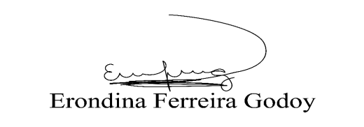
Vereadora Tininha – PSD
Primeira Secretária

